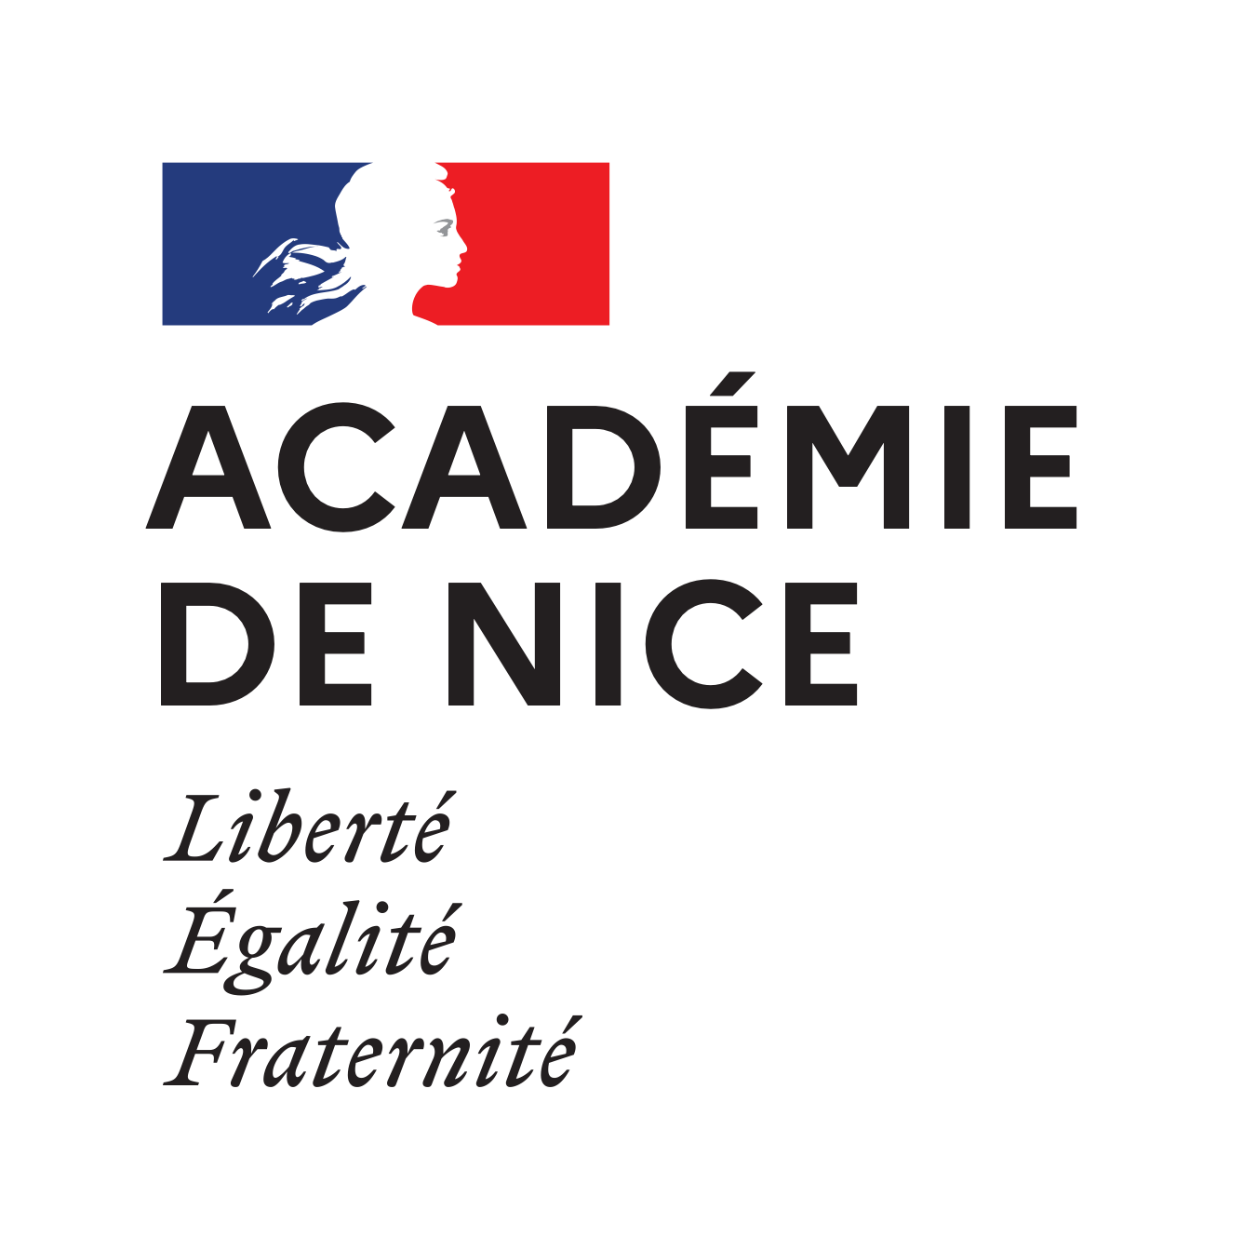
Lettre d’information de mars 2022

Lire et écrire
Chaque année, l’académie de Montpellier renouvelle ses beaux et généreux projets d’écriture, qu’elle fait rayonner.

– Le septième concours mondial d’écriture créative collective Florilège — FIPF (Fédération internationale des professeurs de français) a pour thème : « Silence ». Les textes doivent être envoyés avant le 22 avril 2022.
Consulter le règlement.
– Ces élèves (qui) nous élèvent est un appel national et international dont l’objectif est de recueillir, de diffuser et d’étudier des témoignages d’éducateurs et de pédagogues parlant des élèves qui ont joué un rôle déterminant dans leur carrière. Découvrir le dispositif, ses ressources, les témoignages publiés, la revue de presse :
Déposer une contribution :

– Ecri'20 : l’objectif est de susciter et de partager des textes littéraires non publiés d’adultes membres de l’Éducation nationale, en activité ou non. Consulter le projet et les derniers appels à textes :

Notre lettre numérique porte sur la lecture, pour découvrir ou redécouvrir des ressources. Vous pouvez la retrouver sur notre site.

Le dernier numéro du Français aujourd’hui, revue de référence, à paraître le 23 mars, porte sur les écrits d’appropriation.

Printemps des poètes

C’est bientôt le printemps des poètes, sous le signe de l’éphémère. Nathalie Leblanc et Laurence Coutton, CDP, partagent avec nous cette éphéméride poétique.
Occasion de l’offrir à nos élèves !

Le blog « Eloge de l’arbre » réunit une très grande diversité de textes sur le thème de l’arbre.

Le site d’actualité de la poésie.

Étudier la langue

L’académie d’Aix-Marseille a réalisé un dossier très réussi sur la proposition subordonnée. Elle vous aide à :
– comprendre comment la notion de phrase complexe par subordination se construit du cycle 2 au lycée ;
– connaître les démarches, manipulations et outils mis en œuvre dans les programmes de collège afin de créer une véritable continuité des apprentissages du collège au lycée ;
- construire des corpus qui permettent d’étudier les différentes subordonnées dans une évolution spiralaire des apprentissages.

Apprendre aux élèves à devenir autonomes dans leurs recherches

Diapason : une banque de ressources d’apprentissage pour les plus grands
Le projet Diapason rassemble des ressources catégorisées en fonction des 4 grandes étapes d’une recherche, à savoir Préparer, Trouver, Évaluer et Exploiter l’information. Sont proposés des tutoriels, des courtes vidéos, des guides, des aide-mémoire et plus récemment des outils bibliographiques (APA, Vancouver, Dionne). Ces derniers se retrouvent traités individuellement et regroupés aussi dans une seule entrée spécifique. Une fois le style sélectionné, viennent ensuite le type de document et le cas de figure adapté à la situation. Des exemples précis et variés permettent de guider l’usager dans la rédaction de ses références.

Découvrir la communauté de Devoirs faits !
Pour devoirs faits mais aussi pour diverses situations de cours, une cueillette d’idées pour aider les élèves à devenir plus autonomes et pour travailler avec plaisir.

Prochaines formation

Le lundi 21 mars à 17 h, une visioconférence est proposée à tous les coordonnateurs de lycée pour leur présenter des informations concernant les EAF (récapitulatif, déroulement des épreuves). Un courriel avec un lien de connexion leur sera adressé.

La formation HLP prévue le 17 mars est reportée au lundi 28 mars à 16h. Un courriel avec un lien de connexion sera adressé aux professeurs concernés.

